Art. Nr. 1009953 – OptiVend Touch 32s Touch

Automaat op basis van instant ingrediënten voor bereiding van warme dranken.
Uitvoering met drie canisters t.b.v. instant ingrediënten en twee mixermotoren.
Eenvoudig te gebruiken 7-inch touchscreen met mogelijkheid voor het programmeren van maximaal 24 drankrecepten en instelbare sterkteregeling. Het touchscreen kan voorzien worden van een gepersonaliseerde afbeelding-(en) en kopjes logo. LED-lampjes bij de uitloop voor gemakkelijke plaatsing van kopjes. De automaat is voorzien van een energiebesparende Energy Save Mode (ESM).De ingrediënten kunnen gepulseerd gedoseerd worden en i.c.m. instelbare snelheid van de mixermotor kan de perfecte in-kop kwaliteit worden gemaakt. Daarnaast beschikt de automaat over een gescheiden heet water uitgifte.

Gebruiksvriendelijke on-screen support met duidelijke instructies voor het reinigen en spoelen van de automaat. Daarnaast biedt het touchscreen diverse informatie met o.a. verbruiksregistratie en weergave van service momenten. De geïsoleerde RVS boiler met inhoud van 2,7 liter, is voorzien van een RVS verwarmingselement met een instelbare temperatuur van 70°C tot 97°C. De automaat is voorzien van een MDB-poort voor connectie met diverse betaalsystemen en telemetrie. OptiVend Touch is in alle opzichten gebruiksvriendelijk. Het is eenvoudig te installeren, te bedienen en te onderhouden. Het ontwerp combineert een roestvrijstalen interieur met een zwarte behuizing. Het voorpaneel is verkrijgbaar in groen, wit of zwart.

Technische specificaties:
Afmetingen (w x d x h) : 248x501x569 mm.
Aftaphoogte : 118 mm
Uur capaciteit : ca. 320 koppen (120 ml)
Uitgiftesnelheid : ca. 11 sec. per kop (120 ml)
Uur capaciteit heet water : ca. 40 liter
Canisterinhoud : 2x 1,2 liter en 1x 2,3 liter
Boilerinhoud : 2,7 liter
Aansluitwaarde : 220-240V / 50-60Hz / 3275W
Wateraansluiting : 3/4 ”
Art. Nr. : 1009953 (OptiVend 32s Touch)
Kleuren: : Zwart, groen en wit
Bruto per stuk : €

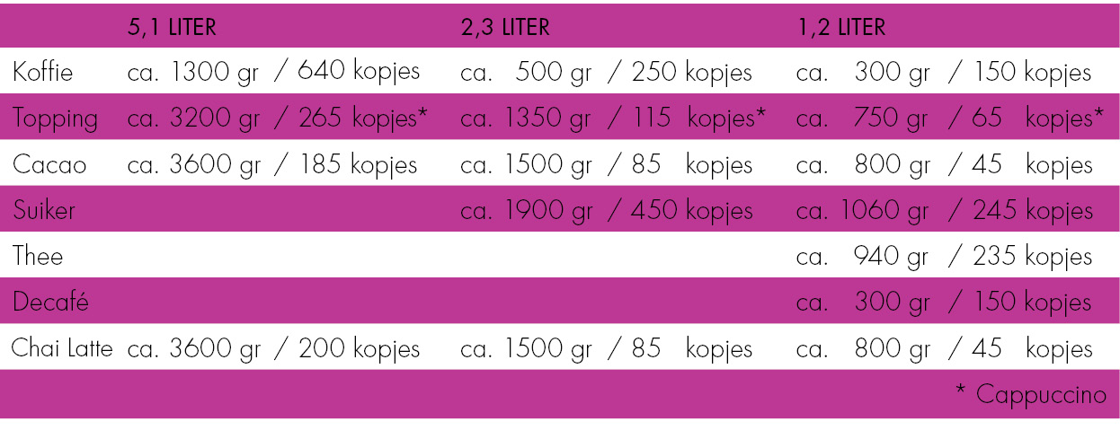

Opties en accessoires:
+ Bekerdispenser
+ Compatibel met vele betaalsystemen (MDB)
+ FloJet stand alone set
+ Onderkast
+ Private label mogelijkheden

